Руководство по настройке подключения к программе Веб-Бюджет.

Здесь описаны необходимые шаги настройки для работы On-line с программным комплексом Управления финансов.

- Установка сертификата доступа к закрытой части сайта ( где располагается сама программа). Проверка наличие сертификата доступа и срок его действия.
- Настройки безопасности браузера.
- Подключение к закрытой части.
- Настройки для MicrosoftOffice.

- Как установить сертификата доступа:

Требуется для организации доступа к закрытой части сайта исполнения бюджета УФ ЛО.

- Первоначально получается в отделе автоматизации управления финансов на основании запроса (форма запроса сертификата приложение №2 Временного положения). Представляет из себя файл с расширением P12, например 001000330-DEBC.p12. На данный момент продление осуществляется либо приездом с флешкой в управление финансов в 540 каб., либо отправлением сообщения на адрес e77e@mail.ru в котором указать название организации,номер Вашего лицевого счета в Управлениии финансов. В ответном сообщении придет сертификат.
- Для установки на компьютер пользователя достаточно щелкнуть по данному файлу левой кнопкой мыши и нажать «Установить PFX». Либо дважды щелкнуть по нему.
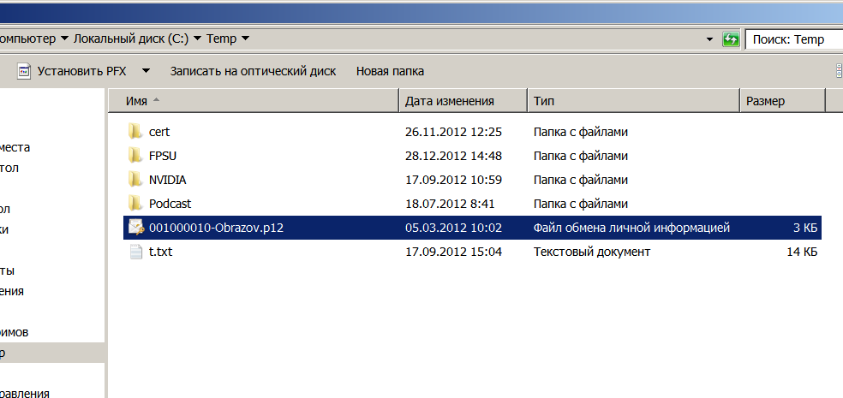
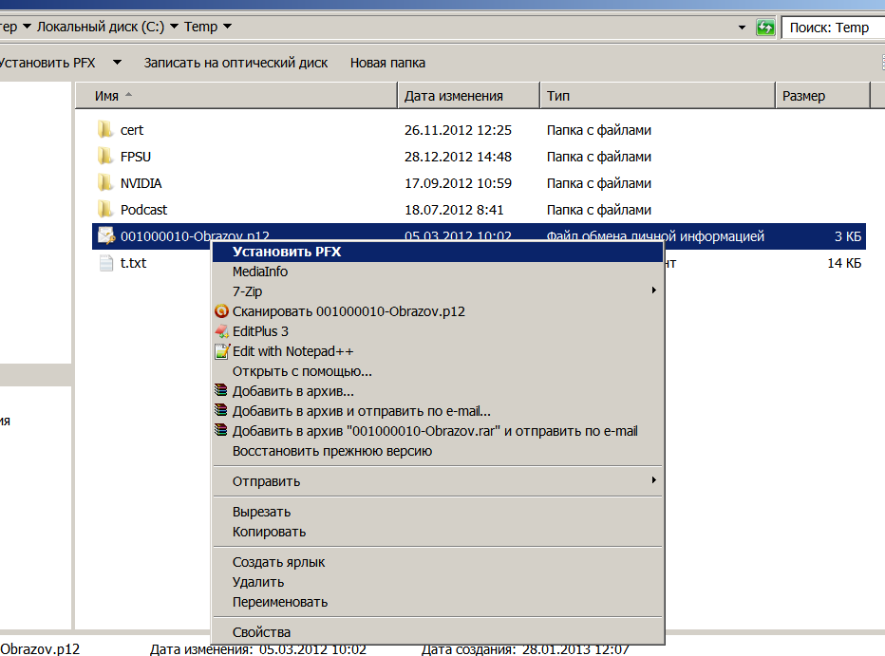
- В любом случае запустится «Мастер импорта сертификатов»
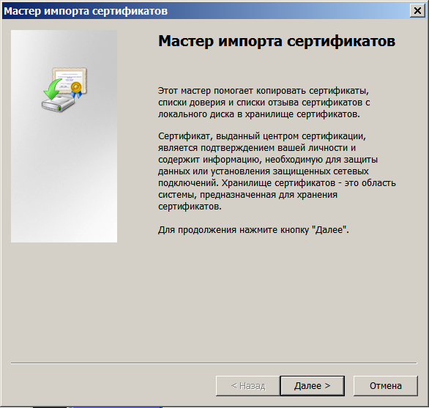
- В дальнейшем соглашаетесь со всем, что предлагают - давите далее.
- В поле Пароль вводите пароль, переданный вам вместе с сертификатом доступа.
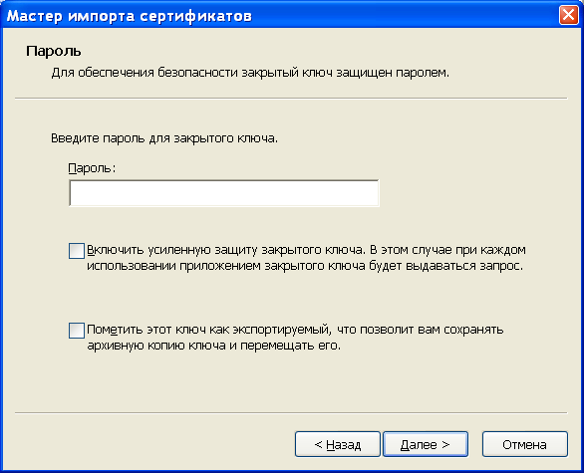
- Далее соглашаетесь и устанавливаете в хранилище по умолчанию (Автоматически выбрать хранилище).
- Все готово Сертификат установлен.

- Проверяете наличие сертификата как описано в самом верху. В случае если сертификт с искомым именем отсутствует, то установите его через кнопу «Импорт» в этом же окне.

На этом все если Вы будете работать через Internet Explorer .

Для работы через Mozilla Firefox потребуется ко всему вышеперечисленному установить сертификат доступа и в саму Mozilla Firefox.

- Заходим в «Настройки»
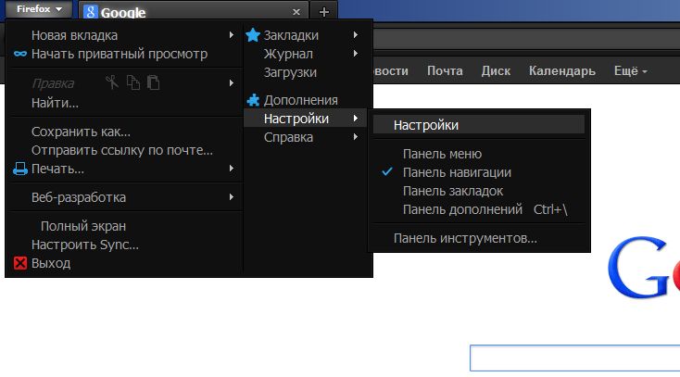
- Переходим на вкладку «Дополнительные» в ней на вкладку «Шифрование» нажимаем «Просмотр сертификатов»
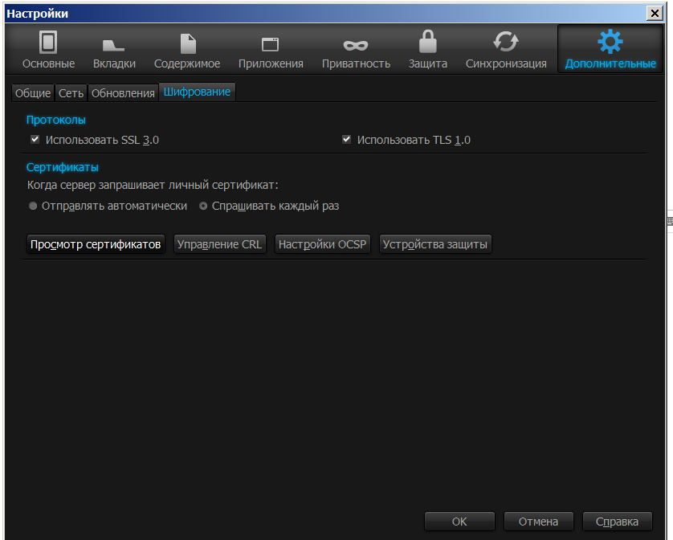
- В появившемся окне выбираем вкладку «Ваши сертификаты» и нажимаем кнопку «Импортировать»
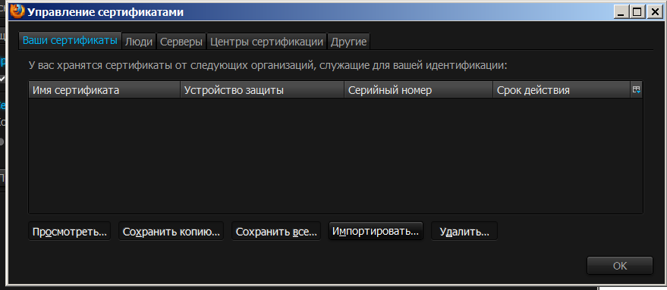
- Указываем наш сертификат доступа и вводим пароль на сертификат когда запросят. Нажимаем «Ок».
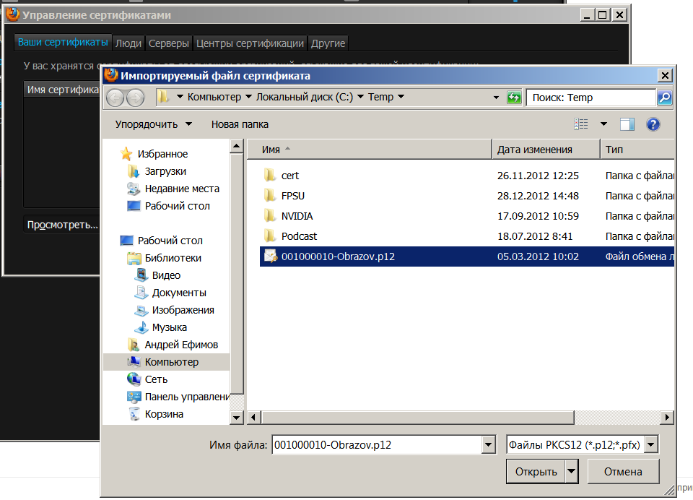

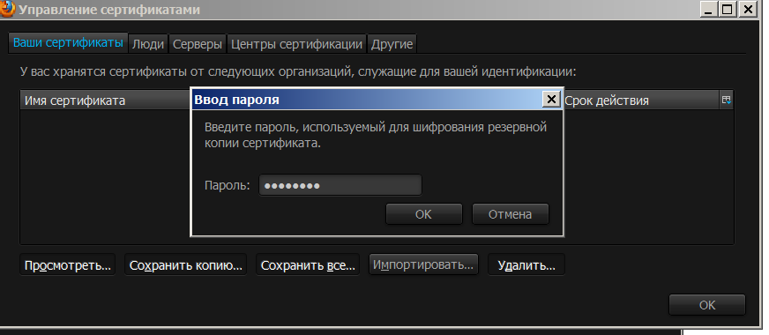
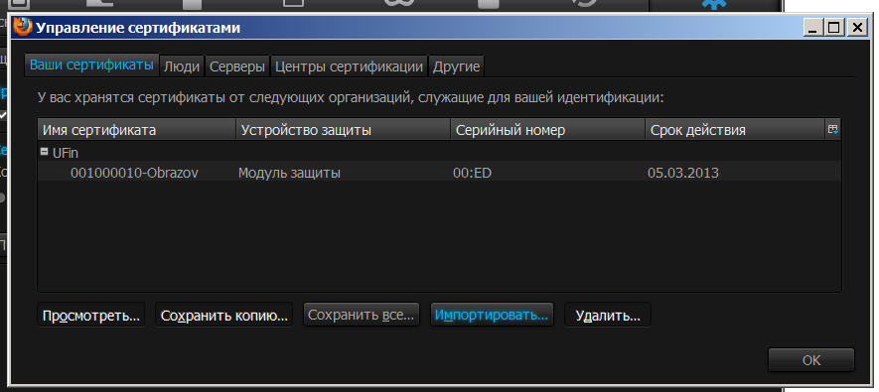
На вкладке «Ваши сертификаты» должен появиться установленный сертификат.Всё.

Как проверить наличие сертификата доступа и срок его действия:

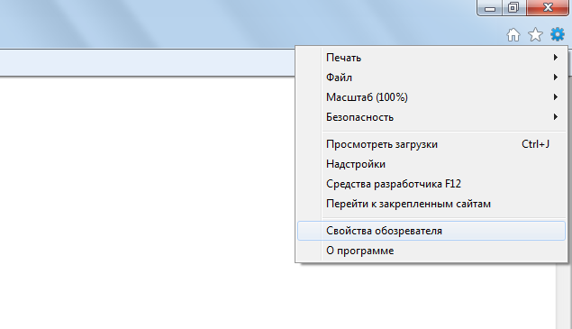
- Нажимаем «Сервис»-«Свойства обозревателя» (в некоторых случаях вместо кнопки «Сервис» будет «шестеренка»)
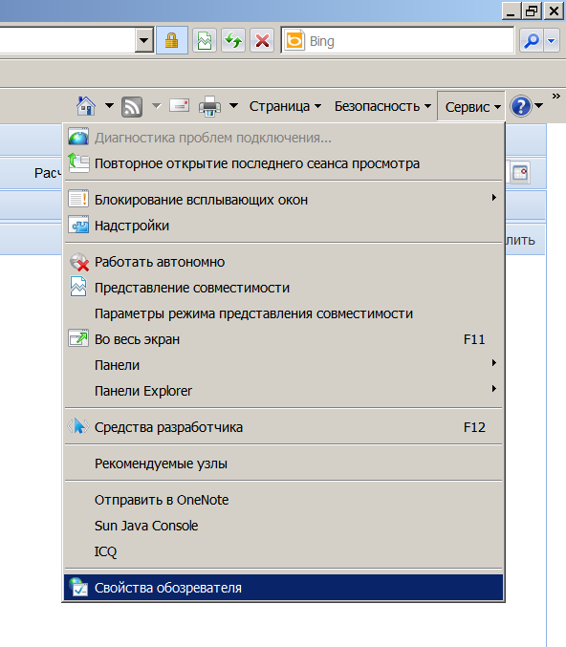
- В появившемся окне выбираем вкладку «Содержание» и нажимаем кнопку “Сертификаты”
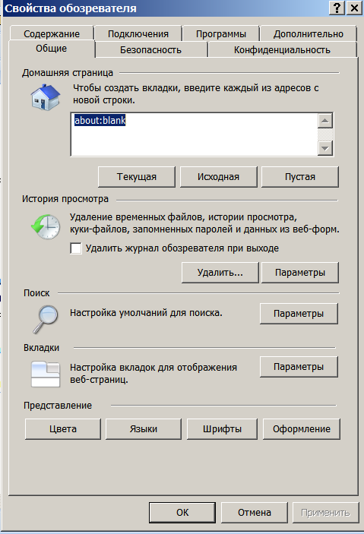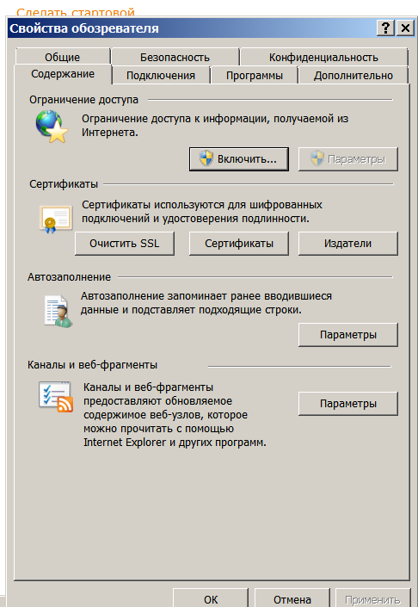

- Ищем сертификат доступа (в колонке «Кому выдан» начинается с цифр, в колонке «Кем выдан» стоит fin.lipetsk.ru). Если такой сертификат есть то смотрим в колонке «Срок действия» до какого числа этот сертификат действует. Если такого сертификата нет значит он не установлен.

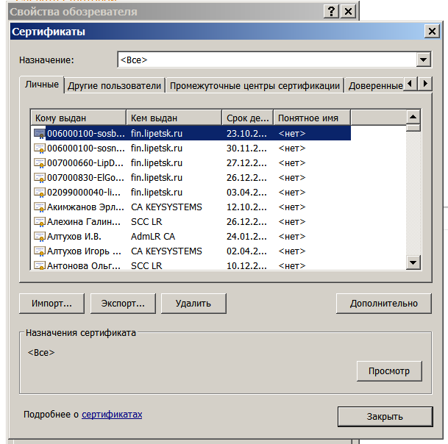
- Если срок действия для сертификата доступа истек или скоро истечет то можете отправить сообщение на адрес e77e@mail.ru в котором указать название организации, номер Вашего лицевого счета в Управлении финансов. В ответном сообщении придет сертификат.

- Настройки безопасности браузера

Если Вы используете MozillaFirefox
нужно убедиться что не блокируются всплывающие окна
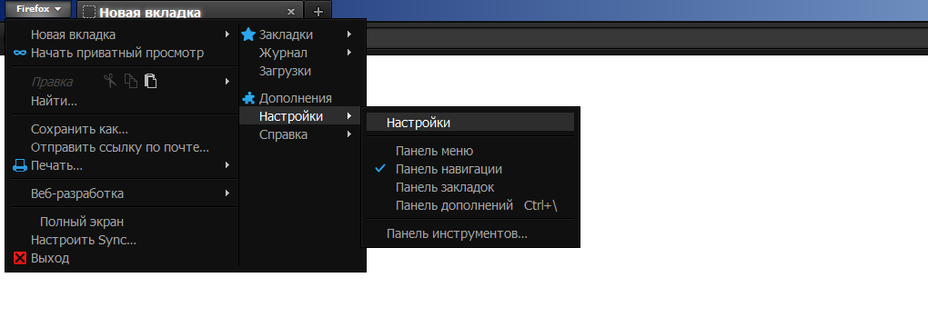
Либо снять галку «Блокировать всплывающие окна»,либо добавить https://*.fin.lipetsk.ru и http://*.fin.lipetsk.ru в исключения
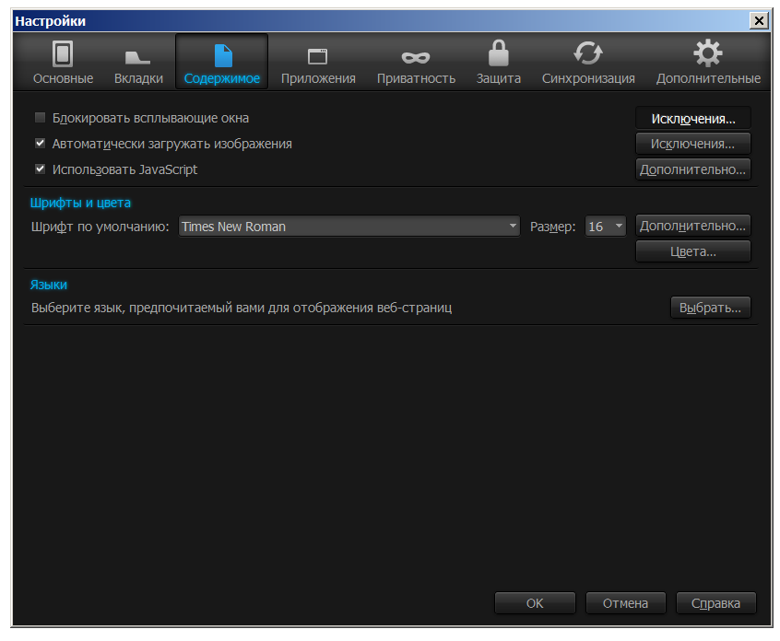

Если Вы используете InternetExplorer

Настройки для InternetExplorer (необходимые для нормальной работы).

- Нажимаем «Сервис»-«Свойства обозревателя» (в некоторых случаях вместо кнопки «Сервис» будет «шестеренка»)
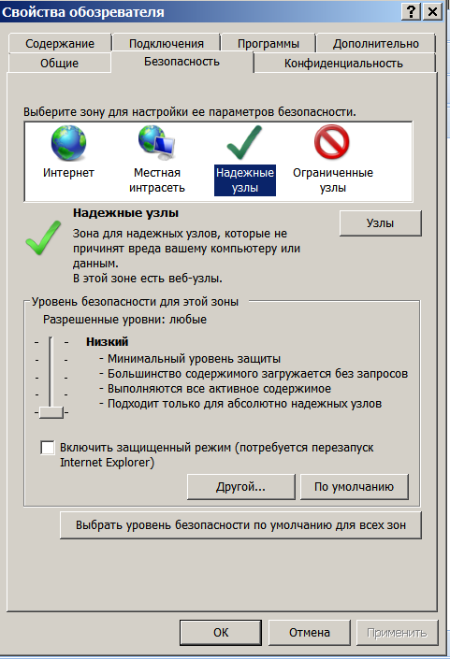
- В появившемся окне выбираем вкладку «Безопасность» и тыкаем мышкой на зеленую галочку («Надежные узлы»). Там где написано «Включить защищенный режим (..)» галочки быть не должно.
- Нажимаем кнопку «Узлы» и удостверяемся что в окне «Веб-узлы» присутствует узел https://*.fin.lipetsk.ru и http://*.fin.lipetsk.ru или https://fin.lipetsk.ru и http://fin.lipetsk.ru
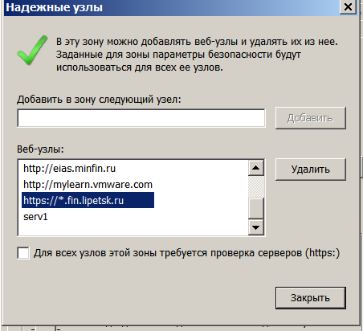
- Если там нет такого узла то добавляем его; для этого в строке «Добавить в зону следующий узел» набираем https://*.fin.lipetsk.ru и нажимаем «Добавить» затем набираем там же http://*.fin.lipetsk.ru и снова нажимаем «Добавить»
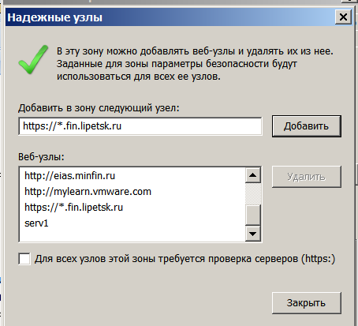
Там где написано «Для всех узлов этой зоны требуется проверка серверов (https)» галочки быть не должно. Нажимаем «Закрыть» и попадаем в такое вот окно.

- Делать именно так!! В противном случае настройка не сохраняется хотя «ползунок» показывает «Низкий» уровень безопасности. На него внимание не обращаем.
Нажимаем кнопку «Другой» и внизу окна там где написано «На уровень» нажимаем стрелку и выбираем «Низкий». Затем нажимаем «Сбросить..» появляется окно с вопросом жмем «Да»
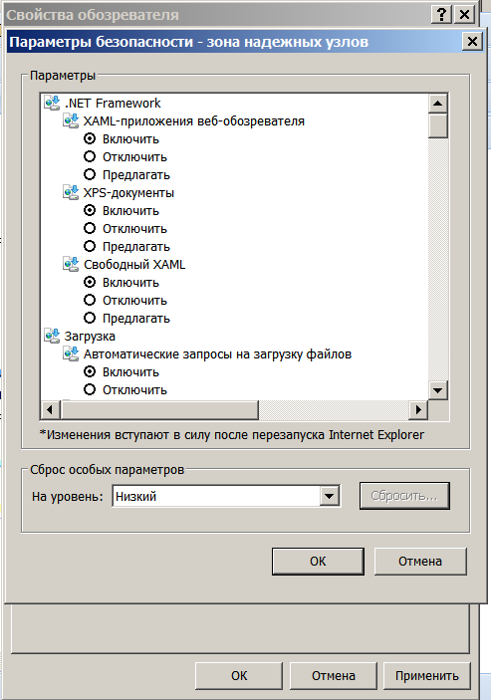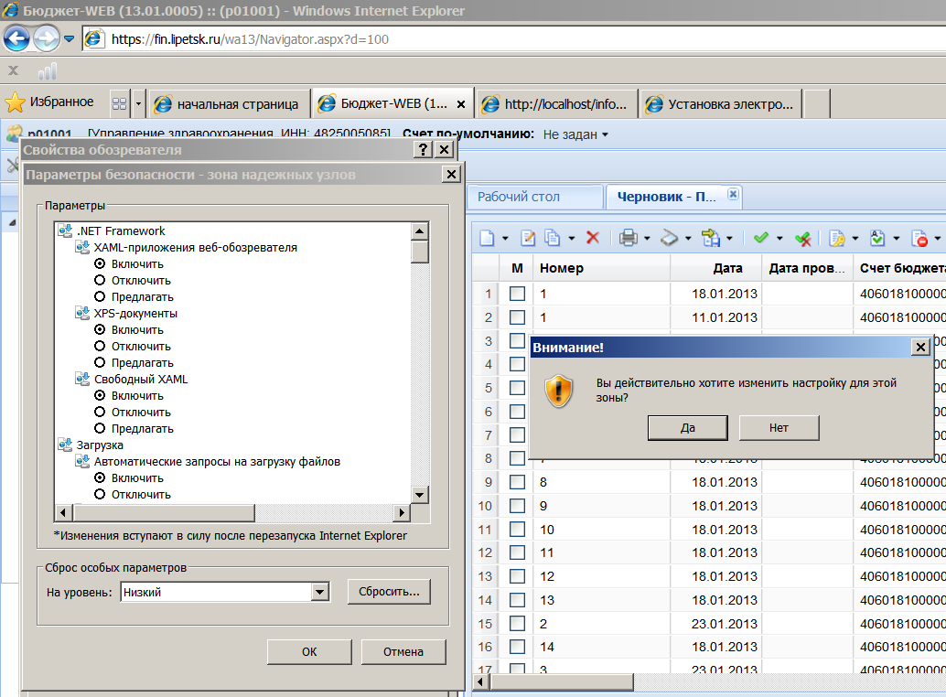
Нажимаем «ОК».
Нажимаем «Применить». 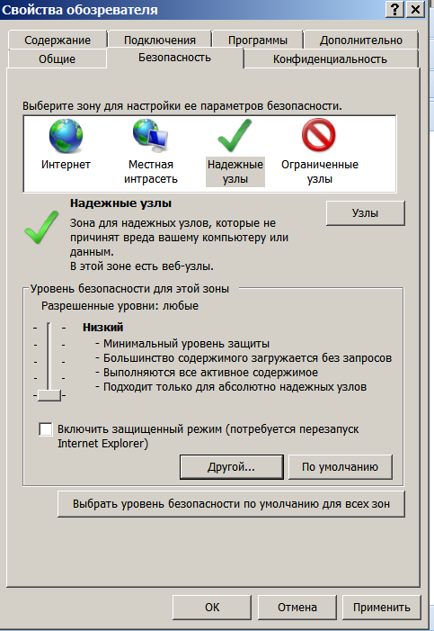
- Переходим на вкладку «Конфиденциональность» . Там где написано «Включить блокирование всплывающих окон» галочки стоять не должно. Нажимаем «Применить».

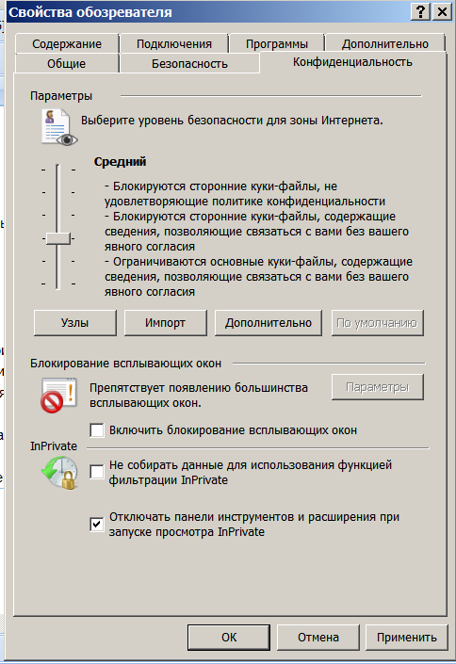
Вот и все настройки.
Если не помогает отключите антивирус и VipNet если они установлены и проделайте все сначала.

- Подключение к закрытой части сайта управления финансов
ВАЖНО!!! Подключение к программе обязательно должно происходить через http://fin.lipetsk.ru . Ни в коем случае нельзя настраивать подключение(ярлыки и т.д.) напрямую к адресу https://fin.lipetsk.ru .

- Откройте интернет-браузер (Internet Explorer, Mozilla Firefox и т.п.)
- В строке браузера наберите fin.lipetsk.ru (не в поиске а в адресной строке) и нажмите на клавиатуре клавишу «Enter».
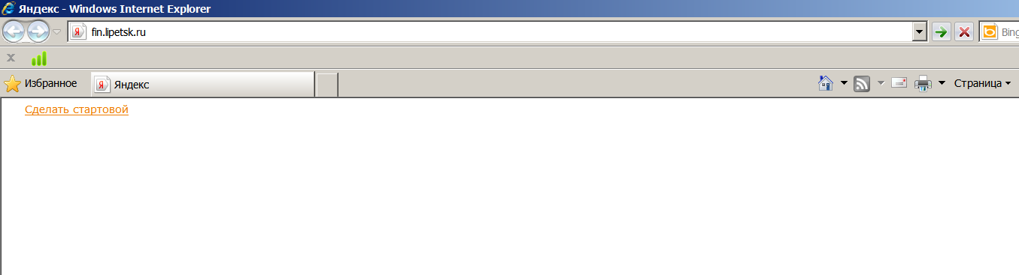

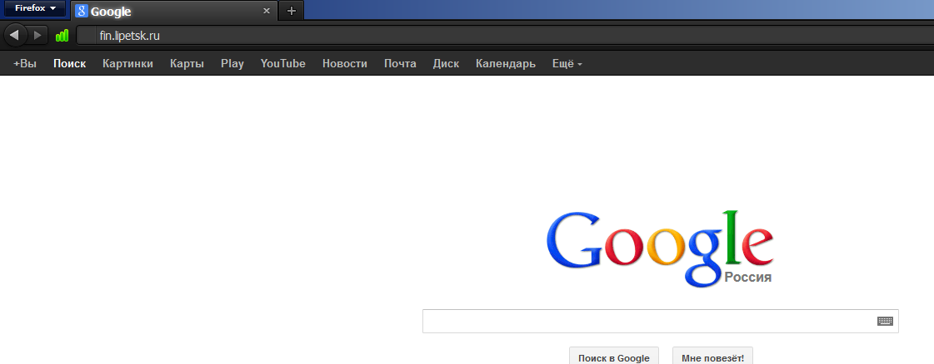

- Должно появиться нечто наподобии
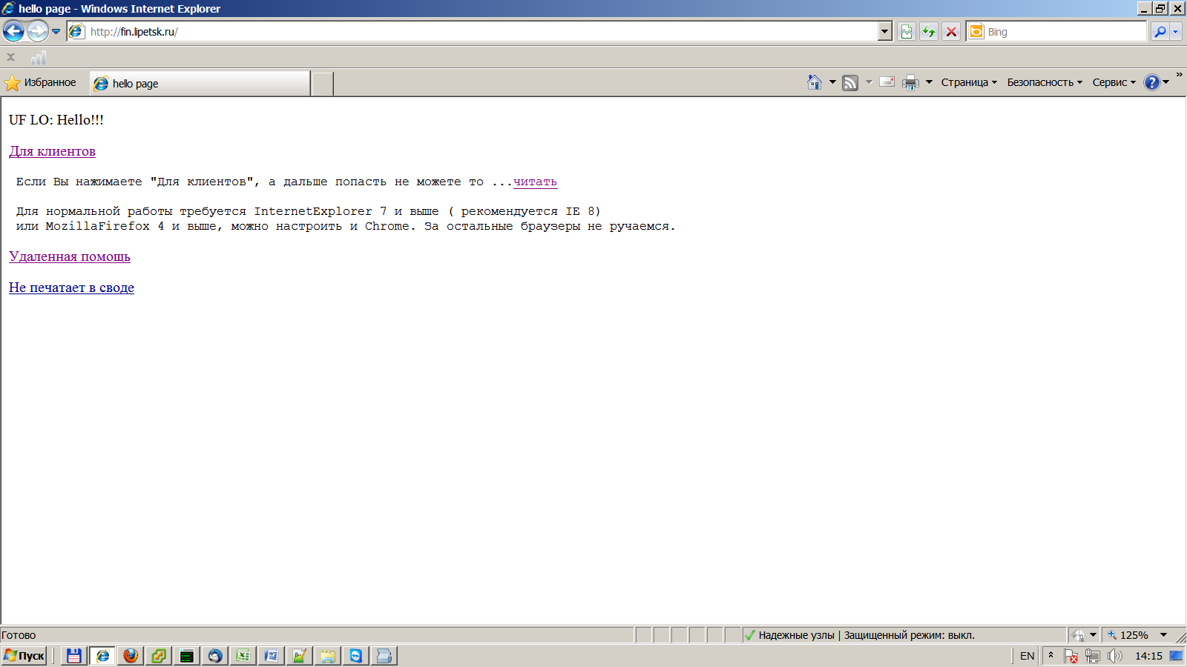
- Щелкните на ссылке «Для клиентов» для перехода в закрытую часть.
- В случае если подключаетесь первый раз то появится предупреждение безопасности.
Если работаете через InternetExplorer то просто нажмите «Все равно продолжить открытие этого веб-узла».
Если через MozillaFirefox то
Жмем «Я понимаю риск»
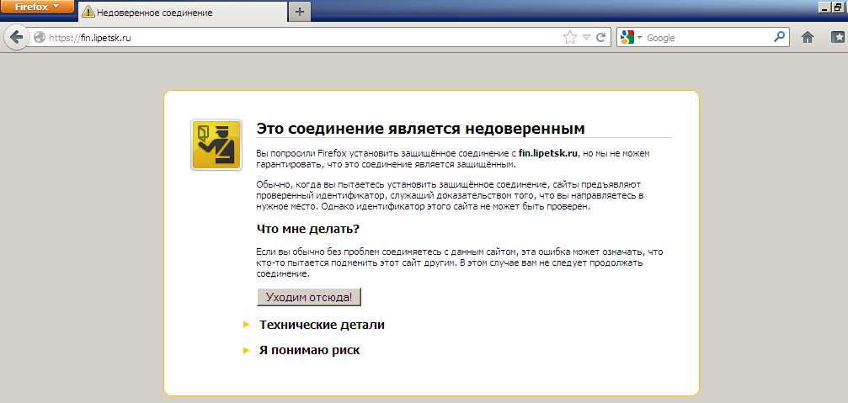
Жмем «Добавить исключение»
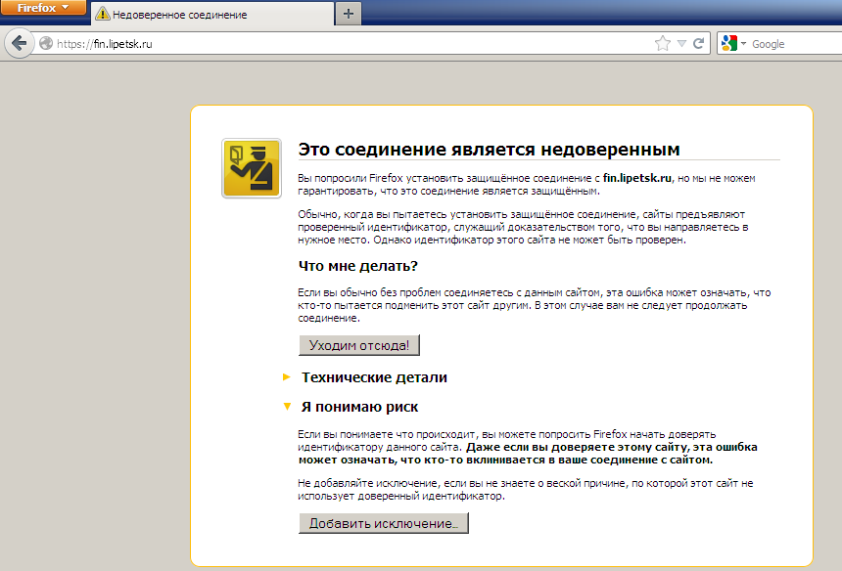
Жмем «ОК»
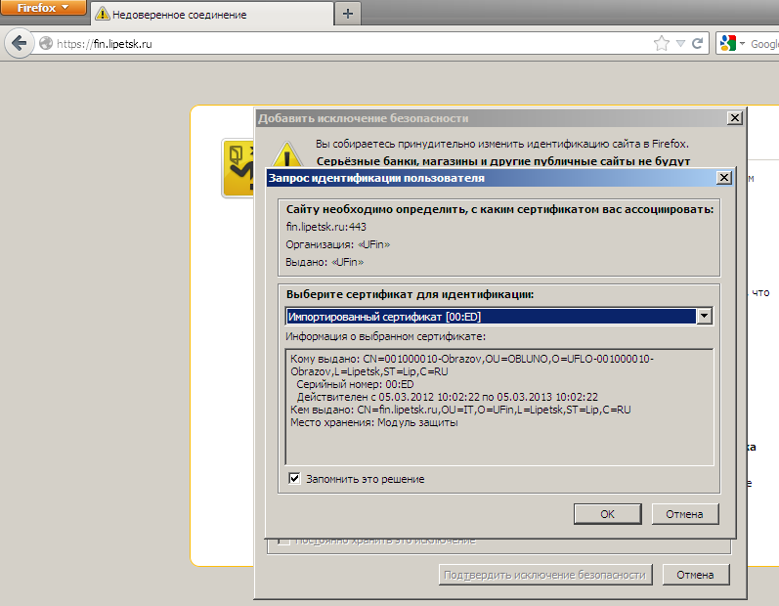

Жмем «Подтвердить исключение безопасности»
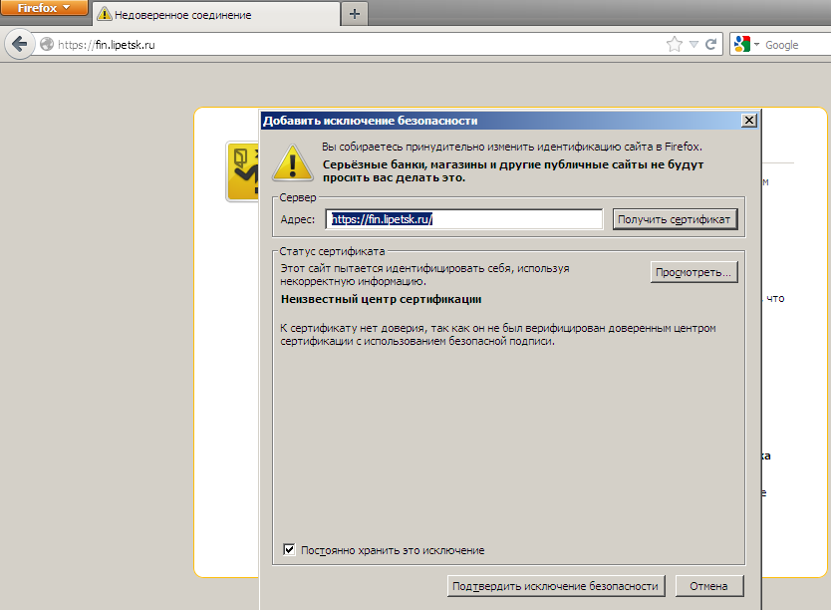

- В случае, если браузер выкинул сообщение об ошибке – скорее всего неверно установлен сертификат доступа.

